ሰሚናር ህዝባዊ መኸተን
ዘተ ምጥርናፍ ኤርትራውያን መንእሰያትን

ዝኸበርኩም ኣሕዋትን/ኣሓትን ኤርትራውያን ተቐማጦ ፊላደልፊያን ከባቢኣን፡ ምዉቕ ሰላምታና ድሕሪ ምቕራብ ፡ ሓውና ዶክ.ጊደዎን ኣባይ ኣስመሮም ካብ ቨርጂንያ ሰሚናር ሃገራዊ መኸተን ህሉው ኩነታት ሃገርናን

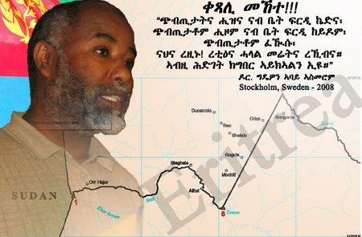

ከባቢናን ክገልጸልናን ኣስተምህሮ ክህበናን ኣብ ማእከልና ክርከብ ምዃኑ ከነበስረኩም ንፈቱ፡፡ ነዚ ክቡር ጋሻ ብኽብሪ ክንቅበሎን ተኻፈልቲ ናይቲ ሰሚናር ክንከውንን ከኣ ኩላትና ብኽብሪ ንዕደም ኣሎና።
ግዜ/Time:
- ሰሚናር መኸተ ልክዕ ሰዓት 2፡00 ድ.ቀ.ክጅመርዩ፡

- ብድሕሪኡ መደብ ሰሚናር ዘተ መንእሰያት ከኣ ካብ ሰዓት 5 - 7 ድ.ቀ. ክቕጽልዩ፡
ዕለት/date: August 1, 2009/ነሓሰ 1 2009
ቦታ / Place፡ Eritrean Community of Philadelphia
6343 Race street
Philadelphia Pa. 19139
ብደሓን ምጹ!
ሽማግለ ህዝባዊ መኸተ ፍላደልፍያን ከባቢኣን
07/10/09

